ΤΑ ΠΑΙΧΝΙΔΙΑ ΜΕΣΑ ΣΤΟ ΧΡΟΝΟ
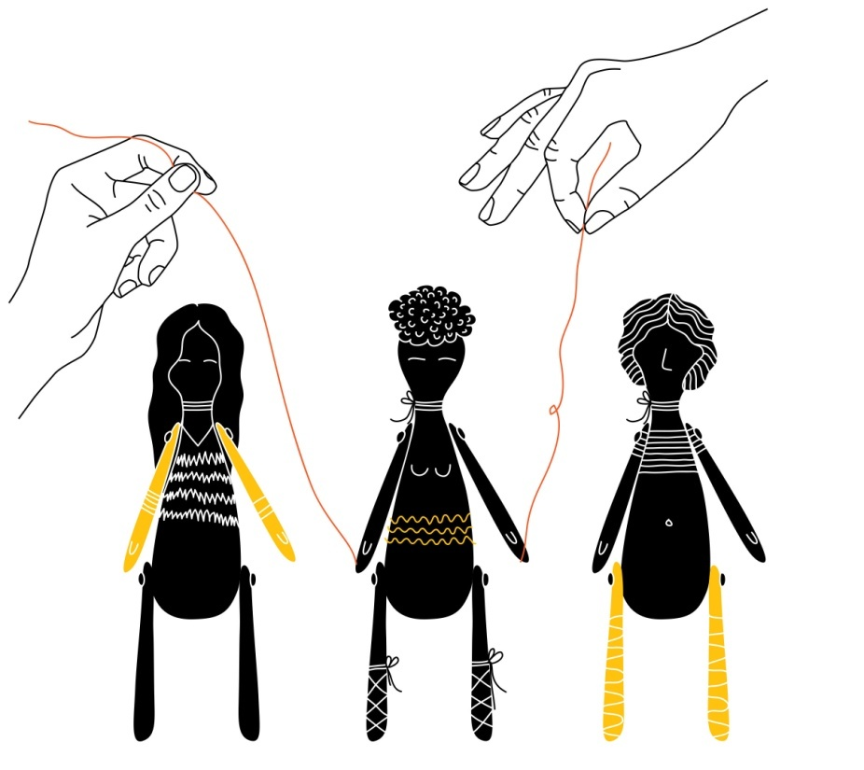

https://www.sutori.com/story/ta-paikhnidia-mesa-sto-khrono--Hj6gM7JUGyJu6vvGZBzLUrKo

